Министерство образования и науки Российской Федерации Федеральное государственное бюджетное образовательное учреждение высшего образования Петрозаводский государственный университет Институт математики и информационных технологий Кафедра информатики и математического обеспечения

Отчет по дисциплине «Верификация ПО»

Выполнил: студент группы 22608, Панков Ю.А. Преподаватель: к.ф-м.н., доцент К. А. Кулаков

Петрозаводск, 2018

Содержание

- Объект тестирования
Объектом тестирования является скетч для Arduino. Данный скетч реализует алгоритмы отслеживания движущихся объектов и наведения на них. Скетч реализован на языке C++ с использованием сторонних библиотек: Servo.h для работы с управляющими сервоприводами; GH.h для работы с таймерами; Wire для работы с LCD экраном; NewPing.h для работы с ультра звуковым датчиком расстояния;
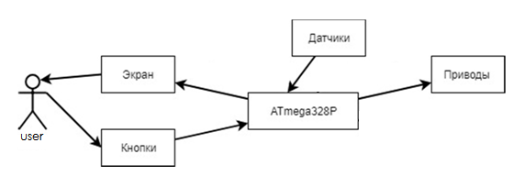
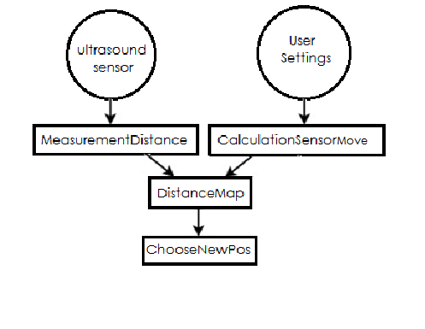

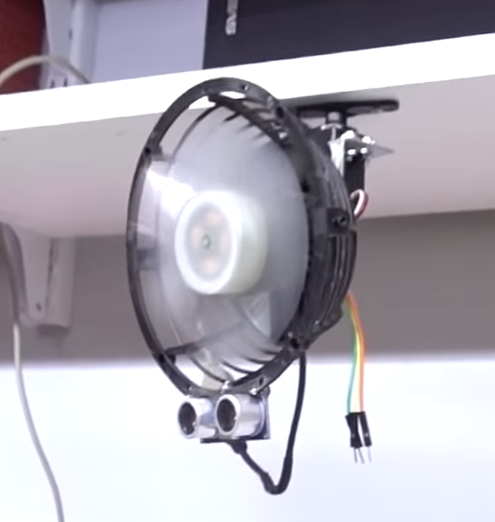

Основные функциональности объекта тестирования, предназначенные для использования пользователем:
  - Использование меню для настройки работы скетча
  - Определение и фиксация нового объекта:

Функции не участвующие в тестировании:

- Функция вывода информации на экран
Функция не учавствует в тестировании по причине её вхождения в стандартную библиотеку <Servo.h> не нуждающуюся в тестировании
- Функция поворота датчика сервоприводом.
Функция не учавствует в тестировании по причине её вхождения в стандартную библиотеку <LiquidCrystal.h> не нуждающуюся в тестировании.

Стандартные библиотеки встроенны в официальную среду разработки ардуино https://www.arduino.cc/en/main/software

- Стратегия тестирования
Для блочного тестирования существует, и будет использоваться библиотека «sput.h».

Функции, участвующие в блочном тестировании:
  - Функция получения дистанции до ближайшего объекта
«MeasurementDistance(sonar.ping_cm)»
    - Входные данные: объект датчика
    - Выходные данные: текущее расстояние до точки впереди [0; 80]

  - Функция нахождения нового положения объекта
«ChooseNewPos(DistanceMap)»
    - Входные данные:массив с картой расстояний для 360 точек [0; 80]
    - Выходные данные: новая позиция окна[0; 360]
    - Результат: нахождение центральной позиции нового объекта

  - Функция расчета, ступеней поврота сенсора и его крайние положения.
«СalculationSensorMove (int8_t minAngle, int8_t maxAngle, int8_t StageRotate)»
    - Входные параметры: minAngle, maxAngle - минимальный и максимальный угол поворота датчика[0; 360], StageRotate – количество ступеней при вращении датчика [10,360].
    - Выходные параметры: массив с углом поворота для каждой ступени

  - Функция составления карты расстояний
« DistanseMap (MeasurementDistance)»
    - Входные параметры: MeasurementDistance – расстояние до ближайшего объекта
    - Выходные параметры: массив с картой расстояний до каждой ближайшой точки

Функции, участвующие в интеграционном тестировании:
- DistanseMap (MeasurementDistance), «MeasurementDistance(sonar.ping_cm)»
  - Шаги интеграции: в функцию «MeasurementDistance» вместо значения sonar.ping_cm подставляем случайные значения.
  - Что проверяем: Взаимодействие функций для получения карты расстояний и .
- DistanseMap (MeasurementDistance), ChooseNewPos(DistanceMap) и
  - Шаги интеграции: в функцию «DistanseMap» вместо значения MeasurementDistance подставляем значения, выходящие за пределы допустимых значений.
  - Что проверяем: Взаимодействие функций для прицеливания в объект при неисправности.

Аттестационное тестирование
- Используя меню установить min /max Angle
  - Входные данные: 0 – 360
  - Ожидаемый результат: изменение диапазона поворота датчика

- Используя меню установить количество ступеней поврота сенсора.
  - Входные данные: 10 - 360
  - Ожидаемый результат: увеличение точности определения объекта
- Несколько раз переместить объект.
  - Входные данные: расстояние с датчика (0 - 80)
  - Ожидаемый результат: поворот на центр переместившегося объекта

Специальный тест
Беспрерывная работа программы в течение 3 часов. С проверкой работы через каждые 20 минут.
Ожидаемый результат: Работа скетча должна оставаться в штатном режиме: датчик должен нацеливаться неа меняющий местоположение объект.

Критерий прохождения тестов
Тест считается пройденным, когда выходные данные, выполняемого теста, совпадают с запланированными данными, описанными в плане тестирования.
Тест считается не пройденным при несовпадении результата или системной ошибке.
Успешного прохождения специального теста орпеделяеться исходя из положения датчика и соответствия его направления центру перемещающегося объекта.

- Детальный план тестов

Блочные тесты
Функция AvgTemperature

№ | Б1
Цель теста: | Проверка работоспособности функции  « MeasurementDistance ». Объект sonar.ping_cm.
Тип теста: | Общий.
Объект теста: | Функция «MeasurementDistance(sonar.ping_cm)».
Входные данные: | sonar.ping_cm.
Ожидаемый результат: | Текущее расстояние до стены (30 См).

№ | Б2
Цель теста: | Проверка работы функции «MeasurementDistance» при выходе датчика из строя. Объект  sonar.ping_cm.
Тип теста: | Общий.
Объект теста: | Функция «MeasurementDistance(sonar.ping_cm)».
Входные данные: | sonar.ping_cm – сломанный  датчик (некорректные значения ((выходящие за допустимый диапазон значений))).
Ожидаемый результат: | Расстояние до стены (30 См).  При выходе за диапазон измерения (5 см - 80 см) фиксация ошибки.

№ | Б3
Цель теста: | Проверка работы функции «ChooseNewPos» при отсутствии переместившегося объекта.
Тип теста: | Общий.
Объект теста: | Функция ChooseNewPos(DistanceMap)»
Входные данные: | DistanceMap
Ожидаемый результат: | Запуск нового составления карты расстояний.

№ | Б4
Цель теста: | Проверка работы функции «ChooseNewPos» при теоретически некоретных измерениях (значения всех точек на карте менее 5 см)
Тип теста: | Общий.
Объект теста: | ChooseNewPos(DistanceMap)»
Входные данные: | DistanceMap
Ожидаемый результат: | Запуск нового составления карты расстояний.

№ | Б5
Цель теста: | Проверка работоспособности функции «СalculationSensorMove» при некоректно заданных углах
Тип теста: | Негативный
Объект теста: | «СalculationSensorMove (int8_t minAngle, int8_t maxAngle, int8_t StageRotate)»
Входные данные: | А) nt8_t minAngle=90, int8_t maxAngle=16  Б) int8_t maxAngle = 450
Ожидаемый результат: | Новые параметры не будут установлены, будут использоваться предыдущие параметры.

№ | Б6
Цель теста: | Проверка работоспособности функции  «СalculationSensorMove» при некоректно заданном значении скорости
Тип теста: | Негативный
Объект теста: | «СalculationSensorMove (int8_t minAngle, int8_t maxAngle, int8_t StageRotate)»
Входные данные: | int8_t StageRotate = 3  int8_t StageRotate = 800
Ожидаемый результат: | Новые параметры не будут установлены, будут использоваться предыдущие параметры.

№ | Б7
Цель теста: | Проверка работоспособности функции  «СalculationSensorMove» при крайних допустимых значениях
Тип теста: | Краевой
Объект теста: | «СalculationSensorMove (int8_t minAngle, int8_t maxAngle, int8_t StageRotate)»
Входные данные: | int8_t StageRotate = 10
Ожидаемый результат: | Новые параметры будут установлены, будут использоваться предыдущие параметры.

№ | Б8
Цель теста: | Проверка работоспособности функции  «СalculationSensorMove» при крайних допустимых значениях
Тип теста: | Краевой
Объект теста: | «СalculationSensorMove (int8_t minAngle, int8_t maxAngle, int8_t StageRotate)»
Входные данные: | int8_t StageRotate = 360
Ожидаемый результат: | Новые параметры будут установлены, будут использоваться предыдущие параметры.

№ | Б9
Цель теста: | Проверка работоспособности функции  «DistanseMap»
Тип теста: | Общий.
Объект теста: | «DistanseMap (MeasurementDistance)»
Входные данные: | MeasurementDistance =
 |  | 1 | 2 | 3 | 4 | 5 | 6 | 7 | 8 | 9 | 10 | 11
 |  | 10 | 11 | 11 | 0 | 27 | 29 | 31 | 90 | 42 | 45 | 44
Ожидаемый результат: | Все не корректные значения (выходящие за допустимый диапазон значений) будут приравнены к минимально возможным корректным (входящие в допустимый диапазон значений)

№ | Б10
Цель теста: | Проверка работоспособности функции  «DistanseMap»
Тип теста: | Негативный.
Объект теста: | «DistanseMap (MeasurementDistance)»
Входные данные: | MeasurementDistance =
 |  | 1 | 2 | 3 | 4 | 5 | 6 | 7 | 8 | 9 | 10 | 11
 |  | 10 | nul | 11 | 0 | 27 | nul | 9 | 90 | 42 | 45 | 44
Ожидаемый результат: | Перезапуск программы

Интеграционное тестирование
DistanseMap и MeasurementDistance

№ | И1
Цель теста: | Проверка работоспособности.
Тип теста: | Общий.
Объект теста: | Функции DistanseMap(MeasurementDistance) и MeasurementDistance(sonar.ping_cm)
Входные данные: | sonar.ping_cm
Косвенные входные  данные: | Массив заглушка 1:  1 2 3 4 5 6 7 8 9 10 11  6 5 7 80 80 80 61 65 62 11 13  Массив заглушка 2:
 |  | 1 | 2 | 3 | 4 | 5 | 6 | 7 | 8 | 9 | 10 | 11
 |  | 6 | 7 | 6 | 25 | 27 | 23 | 60 | 63 | 62 | 10 | 12
Ожидаемый результат: | 5

№ | И2
Цель теста: | Проверка работоспособности.
Тип теста: | Негативный.
Объект теста: | Функции DistanseMap(MeasurementDistance) и ChooseNewPos(DistanceMap)»
Входные данные: | MeasurementDistance
Косвенные входные  данные: | Массив заглушка 1:  1 2 3 4 5 6 7 8 9 10 11  6 5 7 80 80 80 61 65 62 11 13  Массив заглушка 2:
 |  | 1 | 2 | 3 | 4 | 5 | 6 | 7 | 8 | 9 | 10 | 11
 |  | 113 | 7 | 6 | 25 | 95 | 23 | -3 | 63 | 22 | 10 | 12
Ожидаемый результат: | Перезапуск программы

Аттестационное тестирование

№ | А1
Описание: | Используя меню установить min /max  Angle
Тип теста: | Общий
Начальное состояние | min = 0  max = 120
Сценарий аттестационного  тестирования: | - Запуск скетча  Результат: Выводит на экран текущее значение min Angle, max Angle и StageRotate.  - Нажать на кнопку №1 - "меню"  Результат: значениее min начнёт мигать  - Нажать на кнопку №2 - ">"  Результат: перейти к max Angle. (max начнёт мигать)  - Нажать на кнопку "меню"  Результат: элемент будет выбран.  5 Нажатиями кнопки №2 - ">" увеличить значение max Angle  Результат: значение элемента max Angle изменится.  6 Нажать кнопку "меню"  Результат: значение будет утверждено, будет произведён выход на начальный экран.
Ожидаемый результат | На начальном экране появится новое значение max Angle

№ | А2
Описание: | Используя меню установить  количество ступеней поворота сенсора.
Тип теста: | Общий
Начальное состояние | StageRotate = 11
Сценарий аттестационного  тестирования: | - Запуск скетча  Результат: Выводит на экран текущее значение min Angle, max Angle и StageRotate.  - Нажать на кнопку №1 - "меню"  Результат: значениее min начнёт мигать  - Нажать на кнопку №2 - ">" 2 раза  Результат: перейти к StageRotate. (StageRotate начнёт мигать)  4 Нажать на кнопку "меню"  Результат: элемент будет выбран.  5 Нажатиями кнопки №2 - ">" увеличить значение StageRotate до максимума  Результат: значение элемента max StageRotate изменится после максимума на минимально возможное.  6 Нажатиями кнопки №2 - ">" увеличить значение StageRotate до 30  7 Нажать кнопку "меню"  Результат: значение будет утверждено, будет произведён выход на начальный экран, повысится точность определения центра объекта.
Ожидаемый результат | На начальном экране появится новое значение StageRotate, повысится точность определения центра объекта.

№ | А3
Описание: | Несколько раз переместить объект.
Тип теста: | Общий
Начальное состояние | Система нацелена на объект
Сценарий аттестационного  тестирования: | 1. Запуск скетча  Результат: Выводит на экран текущее значение min Angle, max Angle и StageRotate.  2. Сесть перед системой  Результат: система нацелилась на тестировщика  3. Переместиться левее на пол метра  Результат: система произвела поиск и нацелилась на тестировщика.  4. Переместиться правее на метр  Результат: система произвела поиск и нацелилась на тестировщика.
Ожидаемый результат | Система будет крутиться и нацеливаться на объект

- Тестовое покрытие

Программа содержит 180 строчек кода, из них 129 покрываются тестами. Таким образом, получаем, что тестовое покрытие составляет 72% кода.

- Журнал тестирования
Журнал блочного и интеграционного тестирования Каждый тест запускался 3 раза
Номера тестов | Тип теста | Объект | Кол-во  тестов | Кол-во ошибок | Дата | Тестировщик
Б1, Б2 | Общий | MeasurementDistance | 2 | 0 | 20.04.19 | Панков Ю.А.
Б3, Б4 | Общий | ChooseNewPos | 2 | 1 в тесте Б4 (Отчет об  ошибке №1) | 21.04.19 | Панков Ю.А.

Б5 | Негативный | СalculationSensorMove | 1 | 0 | 21.04.19 | Панков Ю.А.
Б6 | Негативный | СalculationSensorMove | 1 | 1 в тестах Б5  (Отчет об  ошибке №2) | 21.04.19 | Панков Ю.А.
Б7 | Краевой | СalculationSensorMove | 1 | 0 | 05.05.19 | Панков Ю.А.
Б8 | Краевой | СalculationSensorMove | 1 | 0 | 05.05.19 | Панков Ю.А.
Б9 | Общий | DistanseMap | 1 | 0 | 05.05.19 | Панков Ю.А.
Б10 | негативный | DistanseMap | 1 | 0 | 05.05.19 | Панков Ю.А.

Журнал интеграционного тестирования.

Номера тестов | Кол-во  тестов | Кол-во ошибок | Дата | Тестировщи к
И1, И2 | 2 | 0 | 21.04.19  05.05.19 | Панков Ю.А.

Журнал аттестационного тестирования.

Номера тестов | Кол-во  тестов | Кол-во ошибок | Дата | Тестировщи к
А1, А2, А3 | 2 | 0 | 21.04.19  21.04.19  06.05.19 | Панков Ю.А.

Журнал специального тестирования.
Номера тестов | Кол-во тестов | Кол-во ошибок | Дата | Тестировщик
С1 (20 минут, 40, 60, 80, 100, 120, 140, 160, 180 ) | 9 | 0 | 21.04.19 - 22.04.19 | Панков Ю.А.

- Журнал найденных ошибок 6.1.Отчет об ошибке №1
Тест: Б4
Объект тестирования: функция ChooseNewPos
Условия: значения всех точек на карте менее 5 см
Приоритет: Средний
Алгоритм: поставить предметы очень близко к датчику
Ожидаемый результат: Запуск нового составления карты расстояний.
результат: Запуск нового составления карты расстояний не состоялся.
Воспроизводимость: 70%
Теоретическая причина: погрешность измерения датчика, неверные настройки в коде.
Дата проведения: 21.04.19

  - .Отчет об ошибке №2 Тест: Б5
Объект тестирования: функция СalculationSensorMove
Условия: углы заданы пользователем не корректно (заданные значения выходят за допустимый диапазон значений)
Приоритет: Низкий
Алгоритм: СalculationSensorMove
Ожидаемый результат: функция использует предыдущие значения
результат: Функция продолжила работу с установленным значениями (физически значения выполнимы)
Воспроизводимость: очень редко
Теоретическая причина: некорректная (неверная) работа механизма проверки допустимых значений.
Дата проведения: 21.04.19

Результат
Проведенное тестирование показало, что программа нуждается в небольших доработках. Выявленные ошибки, в большинстве, были получены из за неправильной первичной настройки в коде программы и не критичны при её использовании. Оценка качества – 4/5.

